Министерство науки и высшего образования Российской Федерации
ФГБОУ ВО
«Уфимский университет науки и технологий»

Кафедра АСУ

ОТЧЕТ
по лабораторной работе № 2
по дисциплине «Web-программирование»
Тема: «Интерактивный Frontend и State-Driven SPA»

Выполнила: студентка гр. ИВТ-ИСУ-302Б
Мусина А.Р.
Проверил: преподаватель Аитбаев В.С.

г.Уфа 2026
1. Цель работы
Переработка статического макета из ЛР №1 в интерактивное приложение на Vanilla JS. Реализация клиентской логики без использования сторонних библиотек.
2. Реализованный функционал
- Поиск. Реализован через текстовое поле, событие input срабатывает в реальном времени. Для независимости от регистра применяется метод toLowerCase(). Вывод найденных данных осуществляется через textContent.
- Фильтрация. Используется элемент <select>. Первым пунктом добавлен сброс фильтра («Все жанры»), остальные опции генерируются динамически на основе данных.
- Сортировка. Выпадающий список с четырьмя режимами (по названию и по рейтингу в обоих направлениях). Сортировка выполняется на копии массива (filteredItems), что исключает мутацию исходного state.items.
- Модальное окно. Окно добавления записи закрывается по крестику, кнопке отмены, клику по backdrop-области и нажатию клавиши Escape.
- Валидация формы. Отправка перехватывается через e.preventDefault(). Проверка полей основана на Constraint Validation API (свойство validity). Для группы чекбоксов написана кастомная проверка. Тексты ошибок выводятся под соответствующими полями.
- Удаление. Обработка кликов по кнопкам «Удалить» реализована через делегирование событий. Используется один слушатель на контейнер и метод e.target.closest().
- localStorage. Данные сериализуются (JSON.stringify) при каждом изменении и десериализуются (JSON.parse) при загрузке страницы. Предусмотрена загрузка дефолтного массива данных при пустом хранилище.
- State-Driven UI. Вся логика построена вокруг объекта state. Прямое изменение DOM не производится, интерфейс полностью перерисовывается функцией render() на основе актуального состояния.
Скриншоты работы приложения

Название: Общий вид приложения (каталог карточек)
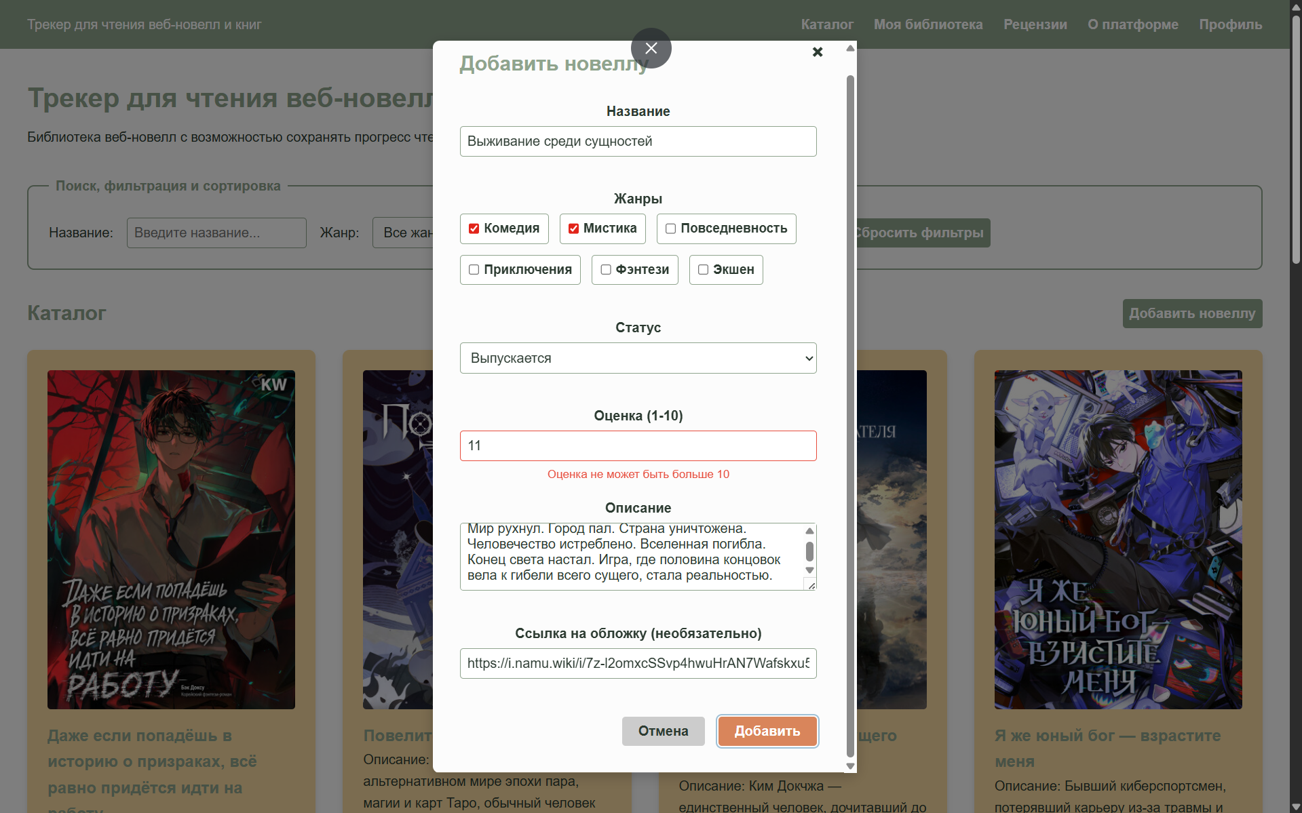
Название: Модальное окно добавления и валидация формы
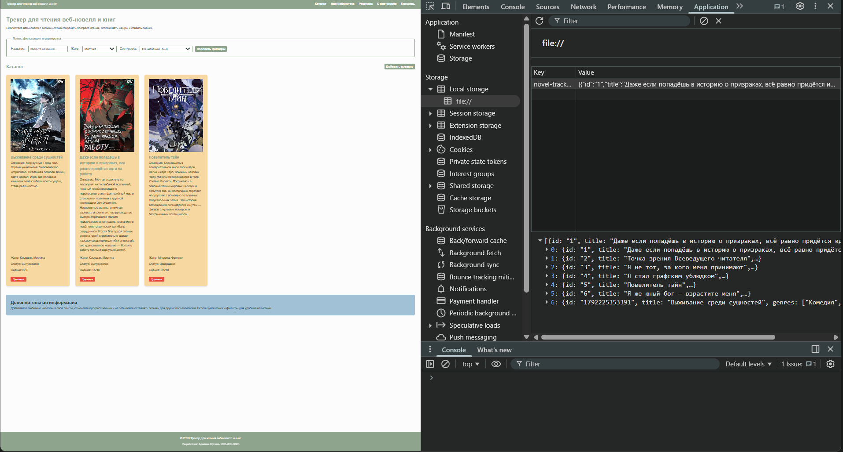
Название: Работа фильтрации / Сохранение данных в localStorage
3. Структура проекта
text
project-lab2/
├── index.html # Разметка страницы
├── css/
│ └── style.css # Стили и адаптивность
├── js/
│ └── app.js # Интерактивная логика (State, Render, события)
├── assets/
│ └── images/ # Обложки новелл
└── README.md # Сводка по проекту
4. Особенности реализации
- Безопасность: Для вывода пользовательского контента используется textContent, innerHTML не применяется (защита от XSS).
- Синтаксис: В коде используются только const и let, а также строгое сравнение ===.
- Обработка ошибок: Добавлен обработчик img.onerror для замены неработающих ссылок на обложки на заглушку.
- Верстка: В CSS добавлено свойство overflow-wrap: break-word для предотвращения поломки сетки карточек длинными строками.

